Plataforma de Streaming

DDD Estratégico
Autores:  Juan Manuel Citta 24.123.022-6  Sebastian Citta 24.123.068-9  Luana Bortko Rodrigues 24.123.006-9  João Pedro Bazoli Palma 24.123.041-6  Augusto Pereira Teixeira 24.123.008-5 | Data de emissão:
Revisor: | Data de revisão
- Visão do Domínio
Liste os subdomínios do Domínio do sistema e classifique-os (core, suporte, genérico).

Subdomínio | Tipo
Gestão de conteúdo | Core
Catálogo | Core
Assinatura | Suporte
Pagamento | Genérico

- Bounded Contexts
Defina os contextos identificados e suas responsabilidades.

Contexto | Responsabilidade
Baixar | Permite o ouvinte logado com a conta de ouvinte e com a assinatura em dia, a baixar os áudios dispostos no catálogo.
Postar | Permite o artista logado com a conta verificada a fazer o upload de arquivos para o catálogo.
Tocar | Permite o ouvinte logado com a conta de ouvinte a tocar os áudios dispostos no catálogo.
Interface | Telas simples.
Assinatura | Cadastra o ouvinte no nível de conta pago.
Pagamento | Efetua o pagamento para os artistas da plataforma
Cobrança | Efetua a cobrança dos ouvintes com assinatura paga.

- Linguagem Ubíqua
Escolha um termo relevante e descreva seu significado em diferentes contextos.
Termo escolhido: Áudio

Contexto | Significado
Baixar | Significa o arquivo de áudio com seus meta-dados e seu formato especificado.
Postar | Significa o arquivo de áudio a ser subido com os seus dados autorais.
Tocar | Significa o arquivo de áudio com seus meta-dados e seu formato especificado.

- Context Map
Descreva as relações entre os contextos.
- Baixar → Assinatura: (Cliente/Fornecedor)
- Cobrança → Assinatura: (Cliente/Fornecedor)
- Pagamento → Postar: (Cliente/Fornecedor)
- Interface → Baixar (Conformista)
- Interface → Postar (Conformista)
- Interface → Tocar(Conformista)
- Interface → Assinatura(Conformista)
- Interface → Pagamento(Conformista)
- Interface → Cobrança(Conformista)
- Pagamento → Tocar(Cliente/Fornecedor)

Diagrama:
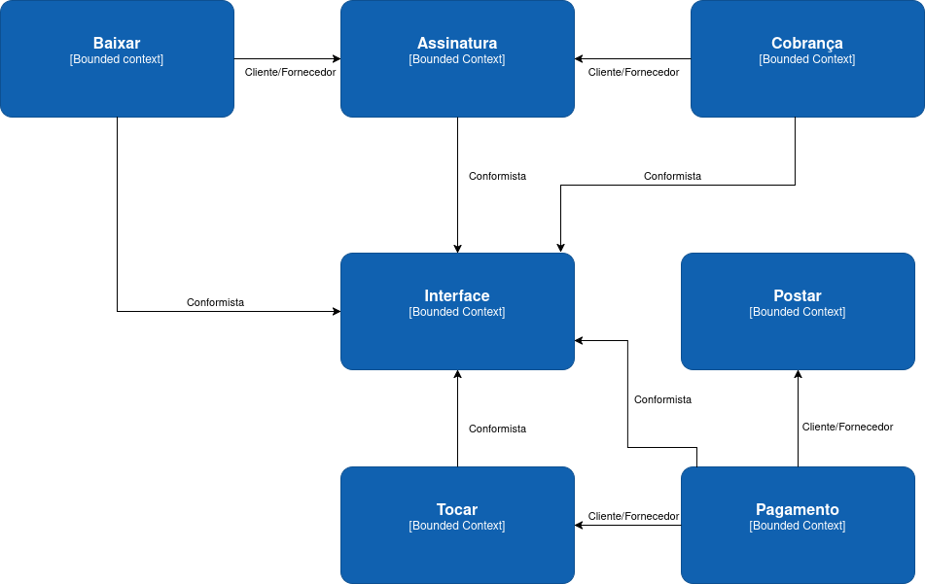

- Proposta de Microserviços
Mapeie os Bounded Contexts para microserviços e descreva suas responsabilidades.

Microserviço | Contexto de Origem | Responsabilidade
ms-baixar | Baixar | Gerenciar download de áudios, verificar assinatura
ms-postar | Postar | Gerenciar postagem de áudios, verificar estado de artista
ms-tocar | Tocar | Gerenciar streaming de áudio
ms-assinatura | Assinatura | Gerenciar assinatura
ms-pagamento | Pagamento | Gerenciar pagamento, gerar recibos
ms-cobrança | Cobrança | Gerenciar cobranças, gerar recibos

- Transformação do modelo SOA
Selecione um serviço implementado anteriormente e descreva sua evolução.
Serviço SOA original: Validação Service
- Problemas identificados
Serviço grande demais
- Microserviço(s) resultante(s)
ms - validarFormato
ms - validarMetadados
- O que mudou (antes vs depois)
Maior separação de responsabilidades

